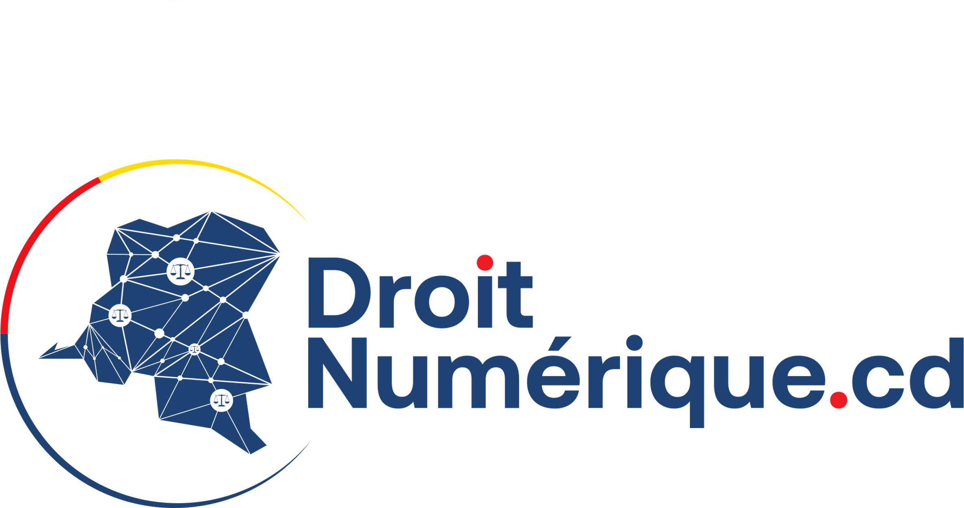
PRIX DU MEILLEUR MEMOIRE
DROIT-NUMERIQUE.CD

ANNEE UNIVERSITAIRE 2025-2026

FORMULAIRE DE CANDIDATURE

CANDIDATE, CANDIDAT :

Nom :

Prénom :

Date de naissance :

Adresse :

Téléphone (WhatsApp) :

E-mail :

INTITULE DU MEMOIRE :

Université :

Intitulé du Master 2 ou Licence (Bac+5) :

Nom et titre du Directeur de la recherche :

Date de soutenance :

ENGAGEMENT DU CANDIDAT :
En soumettant ce formulaire, le candidat déclare sur l’honneur que le mémoire présenté est une œuvre originale dont il est l’auteur véritable. Il reconnaît assumer l’entière responsabilité en cas de litige lié à la propriété intellectuelle ou à un conflit de droits d’auteur. Le candidat s’engage également à ne pas avoir eu recours à un outil d’intelligence artificielle ou à tout autre outil génératif pour la rédaction de son mémoire.
SIGNATURE
DE LA CANDIDATE/DU CANDIDAT :

DOCUMENTS A FOURNIR :

Pour que votre candidature soit validée, ce formulaire, accompagné, d'une présentation de votre mémoire en une page maximum, et une version électronique de votre mémoire (fichier au format « Word » ou « Pdf ») de votre mémoire doivent être retournés au plus tard le 31 juillet 2026 à l'adresse mail suivante : contact@droitnumerique.cd
Annonce du résultat le 21 août 2026 à l’Académie Internationale de Droit du Numérique.

